**السنة الأولى**

**النشاط : الألعاب الرياضياتية**

**الموضوع : الجواب الصحيح اللعبة : رقم 5**

**مؤشرات الكفاءة : يتدرب على دقة الملاحظة و التركيز مع تعزيز الفهم .**

|  |  |
| --- | --- |
| **الوضعيات التعلمية والنشاط المقترح** | **المراحل** |
| **احترام الزمن المخصص للعبة .**  **يسمح للاعب عند الخطأ بمحاولة أخرى .** | **قواعد اللعبة** |
| * **تقديم بطاقة المتاهة للمتعلمين** * **مطالبة التلاميذ ملاحظة الأشكال و التعبير عنها** * **التركيز على شكل الذرة** * **التمعن في الصورة و اكتشاف الشكل المختلف .** | **خطوات اللعبة** |
| **إليك الرسومات التالية و تمعن فيها ثم أختار الشكل المناسب .** | **التعليمة** |
| * **يتم تكييف اللعبة بطرح نموذج مشابه أكثر صعوبة .** * **توزيع ورقة عمل جديدة .** * **مطالبة التلاميذ ملاحظة الأشكال و ربط كل شكل مع ما يناسبه** * **عرض الأعمال و المقارنة فيما بين المتعلمين .** * **التصحيح الجماعي ثم الفردي .** | **التوسع في المفهوم** |
| **تنمي القدرات العقلية للمتعلم و تعزيزها**  **البحث عن المتعلمين الذين يملكون قدرة الإدراك و سرعة الملاحظة .** | **التقييم** |

**إليك الرسومات التالية و تمعن فيها ثم أختار الشكل المناسب .**

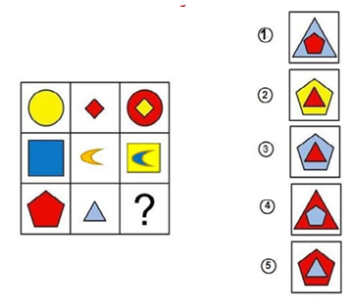

**إليك الرسومات التالية و تمعن فيها ثم أختار الشكل المناسب .**



**إليك الرسومات التالية و تمعن فيها ثم أختار الشكل المناسب .**



**إليك الرسومات التالية و تمعن فيها ثم أختار الشكل المناسب .**



**إليك الرسومات التالية و تمعن فيها ثم أختار الشكل المناسب .**



**إليك الرسومات التالية و تمعن فيها ثم أختار الشكل المناسب .**



**إليك الرسومات التالية اربط كل شكل مع ما يناسب .**

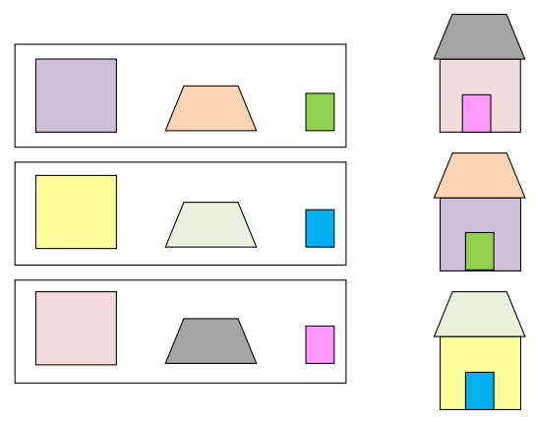

**إليك الرسومات التالية اربط كل شكل مع ما يناسب .**



**إليك الرسومات التالية اربط كل شكل مع ما يناسب .**



**إليك الرسومات التالية اربط كل شكل مع ما يناسب .**



**إليك الرسومات التالية اربط كل شكل مع ما يناسب .**



**إليك الرسومات التالية اربط كل شكل مع ما يناسب .**



